Cartes d’indices des mois
Fiche 37a

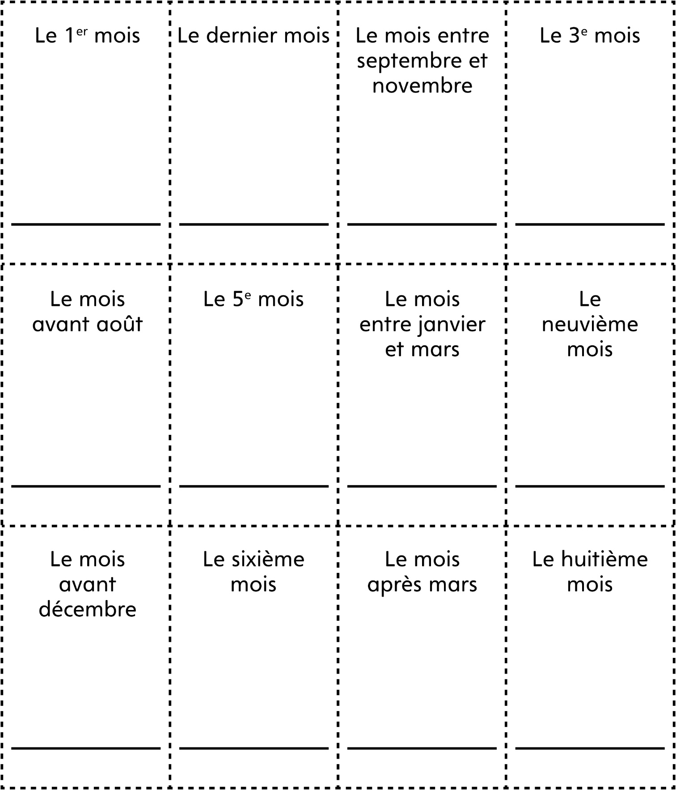

Cartes d’indices des mois
(pour Accommodation)
Fiche 37b

